**Задание**

Построить имитационную модель непрерывно-стохастической СМО и исследовать ее (разработать алгоритм и написать имитирующую программу, предусматривающую сбор и статистическую обработку данных для получения оценок заданных характеристик СМО).

**Теория**



Характеристики эффективности работы СМО

**А** – ***абсолютная пропускная способность*** СМО или среднее число заявок, обслуживаемое СМО в единицу времени;

**Q** – ***относительная пропускная способность*** СМО или вероятность обслуживания поступившей заявки:

Q=A/λ;

**Ротк** – ***вероятность отказа***, т.е вероятность того, что поступившая заявка не будет обслужена, получит отказ:

Ротк = 1 - Q;

**Процедура выполнения**

На примере В-7

1) Исходные данные

Р-схема

2

π

π

2

На вход n-канальной СМО с отказами поступает поток заявок с интенсивностью λ = 6 заявок в час. Среднее время обслуживания одной заявки 0,8 часа. Каждая обслуженная заявка приносит доход 4у.е. Содержание одного канала обходится 2 у.е./час. Определить экономически целесообразное количество каналов.

2) Анализ задания

Система содержит n-каналов и источник с отказами.

Данная система является многоканальной СМО с отказами вида M/M/n (так называемая, задача Эрланга).

Схема системы представлена на рисунке 1.



Рисунок 1 – Q-схема

3) Построим диаграмму интенсивностей переходов (ДИП), показанную на рисунке 2.



Рисунок 2 – ДИП Q-схемы

4) Для систем массового обслуживания вида M/M/n

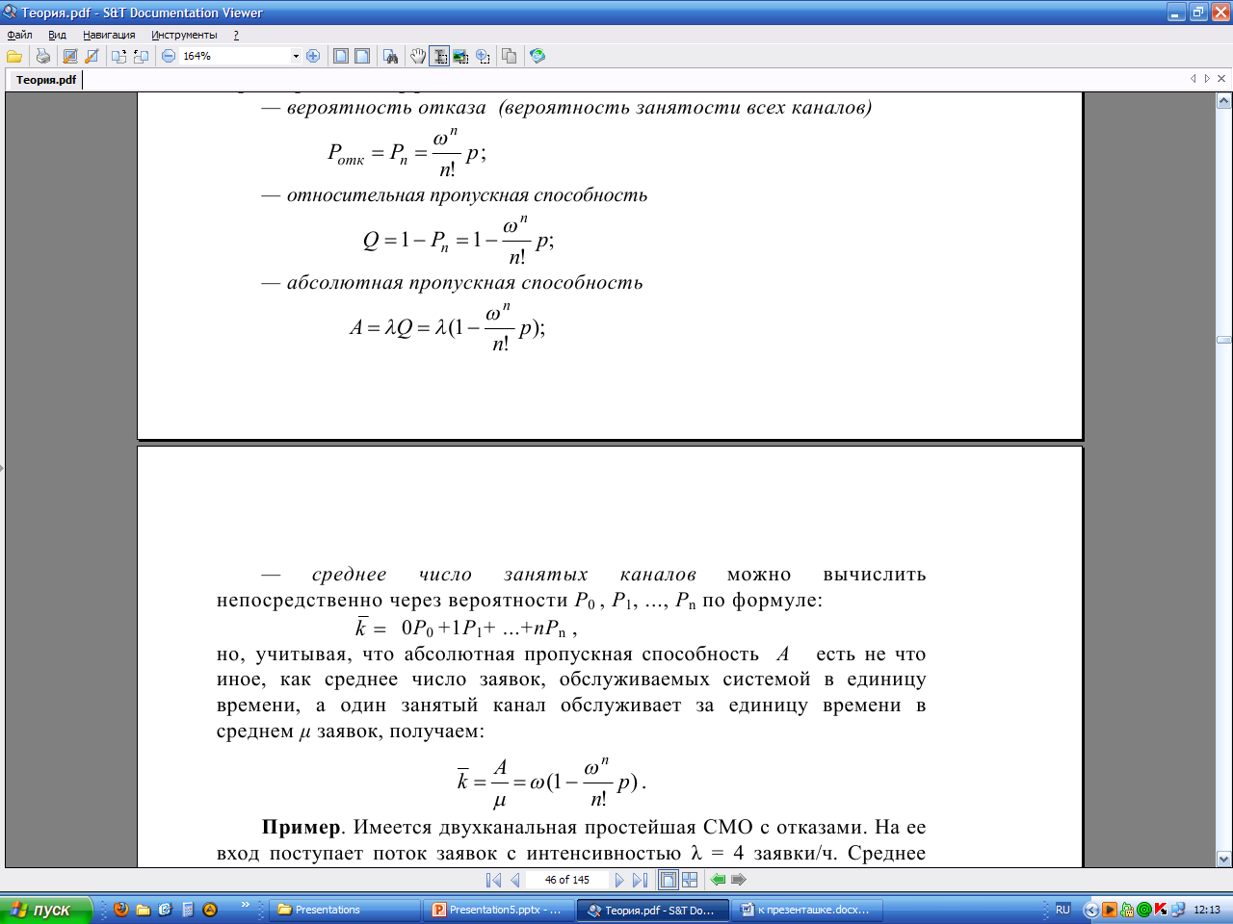

Исходя из того, что сумма вероятностей всех состояний системы равна 1 (нормировочное уравнение), получим:откуда.

Тогда  *n* – число каналов

5) Прибыль от работы системы за один час составит 4*А*, или  у.е.

Затраты на функционирование системы будут равны 2*n* у.е.

Таким образом, чтобы определить экономически целесообразное количество каналов, необходимо найти максимум функции 

Учитывая заданные значения  и , формула примет вид .

6) Построив имитационную модель непрерывно-стохастической СМО и исследовав ее при соответствующих исходных данных получим:

а) наиболее эффективное количество каналов – 6;

б) прибыль, полученная при этом – 850-900 у.е..

**Построение и реализация алгоритмов моделирования Q-Схем.**

**Структура Q-Схемы.**

Для детального ознакомления с технологией машинной имитации рассмотрим Q-Схему достаточно общего вида. Q-Схема содержит три фазы обслуживания и источник заявок.

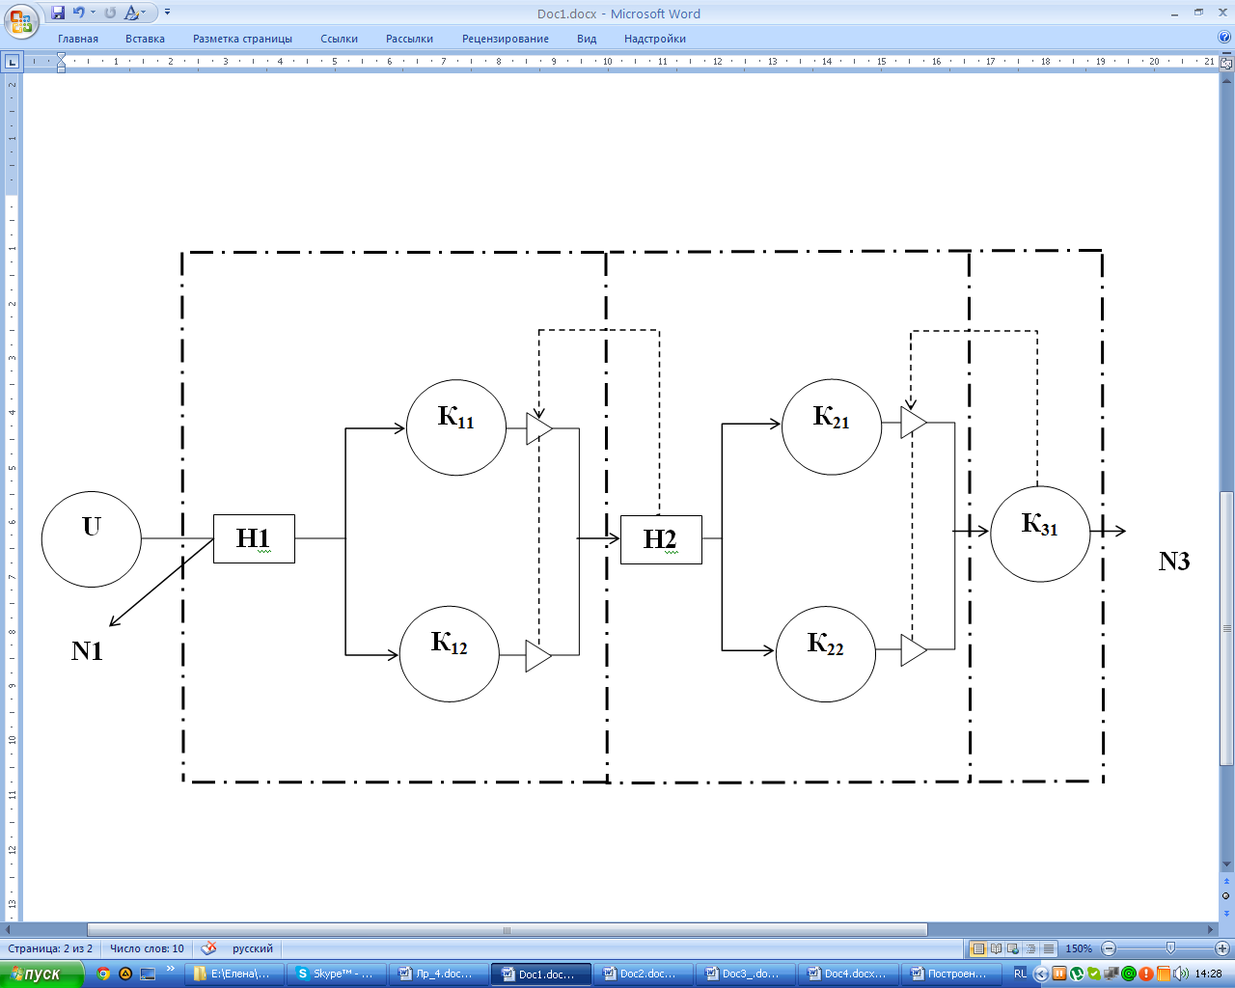

Рисунок 3.1 – Структура Q-схемы.

Первая фаза содержит 2 однотипных канала К11 и К12 и общий входной накопитель заявок Н1. В случае заполнения накопителя Н1 заявки источника получают отказ (дисциплина отказа заявкам на входе фазы I).

Вторая фаза также содержит два однотипных канала К21 и К22 и общий входной накопитель Н2. В случае заполнения накопителя Н2 заявки блокируются в первой фазе. Это означает, что если какой-либо канал К21 или К22 в некоторый момент модельного времени завершил обслуживание заявки и в этот момент каналы второй фазы заняты и накопитель заполнен, то обслуженная заявка не покидает систему, что имеет место в случае отказа, а блокируется в канале первой фазы. Заявка сохраняется каналом первой фазы до тех пор, пока в накопителе Н2 не освободится по крайней мере одна позиция.

Третья фаза содержит только один канал К31 и накопитель Н3 ёмкостью, равной нулю. При занятом канале К31 заявки блокируются во второй фазу.

Для описания имитационной модели Q-Схемы введём следующие переменные:

tn – текущее значение модельного времени;

tm – время появления очередной заявки на выходе источника;

tkj – время окончания обслуживания каналом j k-й фазы K очередной заявки;

Zkj (tn) – состояние канала j фазы k в момент t;

Li – ёмкость накопителя i-й фазы;

Zi – состояние накопителя i-й фазы;

Ni – количество потерянных заявок;

N3 - количество обслуженных системой заявок;

P – вероятность отказа (потери) заявки системой;

Δt – интервал продвижения модельного времени в сплошном моделировании.

Каждый из каналов Q-Схемы может находиться в следующих состояниях:

1. Канал свободен (0);
2. Канал занят обслуживанием (1);
3. Канал заблокирован (хранит уже обслуженную заявку) (2);

Текущее состояние Z накопителя Н равно количеству заявок, хранящемуся в накопителе в текущий момент модельного времени t.

Процедура моделирования начала обслуживания заявки каждым элементарным каналом Kij сводится к следующему.

Выполняется обращение к генератору случайных чисел. Генератор формирует интервал обслуживания заявки каналом Kij, закон распределения, длительности которого должен соответствовать закону F распределения времени обслуживания заявок каналом Kij. Вычисляется время окончания обслуживания tij=tn+tij, где tn – текущий момент модельного времени. Канал Kij переходит в состояние «занят обслуживанием».

Когда модельное время достигает значения tij, соответствующему моменту завершения обслуживания каналом Kij, моделируются процесс передачи заявки с выхода канала Kij в накопитель Hi+1 следующей фазы или в каналы фазы i+1, если ёмкость Li+1 накопителя Нi+1 равна нулю. Если фаза i+1 может принять заявку, то канал Kij переводится в состояние «свободен». В этом случае количество заявок в накопителе Hi+1 фазы i+1 увеличивается на I, а канал Kij может принять заявку из накопителя H1 своей фазы. Канал Kij переходит в состояние «занят обслуживанием», а количество заявок в накопителе H1 уменьшается на единицу. Если фаза i+1 заявку принять не может (накопитель и каналы заняты обслуживанием заявок), канал Kij переводится в состояние «заблокирован».

Укрупнённая схема алгоритма моделирования Q-Схемы, построенного по принципу последовательного просмотра состояний модели через фиксированный временной интервал Δt, представена на рисунке 3.2. Такой метод управления модельным временем называется сплошным моделированием и состоит в том, что после каждого просмотра состояния модели, модельное время tn увеличивается на интервал Δt. Наращивание модельного времени tn=tn+Δt выполняется блоком 10. Момент завершения моделирования Q-Схемы может быть зафиксирован: по числу просмотров N, по длине интервала моделирования T или по количеству обслуженных заявок N3. Проверка соответствующих условий выполняется блоком 3.

Работа вспомогательных блоков – ввода исходных данных 1, установки начальных условий 2, обработки II и вывода результатов моделирования I2 – не отличается по своей сути от аналогичных блоков, используемых в алгоритмах вычислений на ЭВМ. Поэтому остановимся более детально на работе той части моделирующего алгоритма, которая отражает специфику моделирования подхода (блоки 4-9). Детализованные схемы алгоритмов этих блоков приведены на рисунке. На этих и последующих схемах моделирующих алгоритмов Q-Схем приняты следующие обозначения: ZN(1) = z, Z(I,J)= zij, TM=tm, TN=tn, T(I,J)=tij, LO(1)=Li, PO=P.

Процедура формирования времени завершения обслуживания заявок каналами Kij оформлена в виде подпрограммы WORK(T(K,J)). Процедура генерирует tkj – длительность интервала обслуживания очередной заявки и формирует время завершения обслуживания t(k,j) = tn+tkj.

Окончание обслуживания заявки в некотором канале Kij в момент времени может вызвать процесс распространения изменений состояний элементов («особых состояний») системы в направлении противоположном движению заявок в системе, поэтому Н и К системы должны просматриваться при моделировании, начиная с обслуживающего канала последней фазы по направлению к накопителю I-й фазы.

Алгоритм формирования очередного состояния Q-Схемы в дискретный фиксированный момент модельного времени.

Рассмотрим реализацию основных блоков моделирующего алгоритма. Это блоки 9,8, … 4, которые имитируют формирование заявок источником и их обслуживание в каналах 1-й, 2-й и 3-й фаз модели.

Рассмотрим состояние модели Q-схемы на стационарном участке моделирования. Пусть после очередного выполнения блока 10 модельное время приняло значение tn.

Блок 4 имитирует завершение обслуживания заявок каналом K31 третьей фазы. Блок 4.1 проверяет состояние канала K31 и, если канал находится в состоянии «занят обслуживанием» («I»), то в блоке 4.2 проверяется время T31 завершения обслуживания каналом K31. Если это время меньше или совпадает с текущим модельным временем tn, то это означает, что в момент tn на выходе K31 появляется очередная заявка. В этом случае в блоке 4.3 увеличивается на I количество обслуженных заявок N3, а в блоке 4.4 канал K31 переводится в состояние «свободен» («0»).

Блок Б, имитирует завершение обслуживания заявок каналами 2-й фазы и передачу обслуженных заявок на 3-ю фазу. Блоки 5.1, 5.9 и 5.10 составляют цикл просмотра каналов 2-й фазы. Блоки 5.2 и 5.3 проверить состояние и время завершения обслуживания заявки каждым из каналов. Если для некоторого канала j его состояние z2j=0, т.е. он находится в состоянии «занят обслуживанием» или «заблокирован», T2j<=Tn, то это означает, что канал K2j хранит ранее заблокированную заявку (Z2j=2 и T2j<Tn) или именно в момент Tn он завершил обслуживание (T2j=Tn, Z2j=1). В этих случаях блок 5.4 проверяет состояние канала 3.1 3-й фазы. Если этот канал не свободен (Z31<>0), то блок 5.5 переводит канал kij в состояние «заблокирован» (или подтверждает ранее установленное состояние «заблокирован»). Если Z31=0, то блок 5.6 формирует новое время завершения заявки каналом K31, блок 5.7 переводит канал K31 в состояние «занят обслуживанием», а блок 5.8 освобождает канал K2j.

Блок 6 (рис 3.5) имитирует процесс передачи заявок из накопителя Н2 второй фазы в каналы K21, К22. Блоки 6.1, 6.7, 6.8 составляют цикл просмотра состояний каналов второй фазы. Блок 6.2 проверяет состояние накопителя Н2. Если накопитель Н2 содержит хотя бы одну заявку (ZN(2)<>0), выполняется переход к блоку 6.3, который проверяет состояние очередного канала 2-й фазы. Если j-й канал свободен (Z(2,j)=0), то в блоке 6.4 вычисляется время завершения обслуживания заявки каналом К2j, блок 6.5 переводит канал K2j в состояние «занят обслуживанием», а блок 6.6 уменьшает на единицу количество заявок в накопителе Н2. Если при выполнении блока 6.2 оказывается, что накопитель Н2 заявок не содержит (ZN(2)=0), то выполняется переход к блоку 7.

Блок 7 (рис 3.6) воспроизводит процесс передачи заявок из каналов 1-й фазы в накопитель и каналы 2-й фазы. Блоки 7.1, 7.15, 7.16 составляют цикл просмотра состояния каналов 1-й фазы. Если при выполнении блоков 7.2, 7.3 оказывается что некоторый канал К1j хранит заявку в состоянии «заблокирован» или выработал заявку в момент tn, выполняется переход к блокам 7.4, 7.5, 7.6, 7.7, составляющим цикл просмотра состояния каналов 2-й фазы. Если в результате выполнения в цикле блока 7.5 находится некоторый канал К2i в состоянии «свободен» (Я(2,i)=0), то выполняются блоки 7.8, 7.9, 7.10. Эти блоки формируют время завершения обслуживания заявки каналом К2i, канал К2i переводится в состояние «занят обслуживанием», а канал К1j переводится в состояние «свободен».

Если в результате просмотра каналов 2-й фазы все каналы оказываются занятыми, в блоке 7.11 проверяется состояние накопителя Н2. Если накопитель содержит свободные позиции (ZN(2)<L(2)), выполняются блоки 7.12, 7.14, увеличивающие на 1 количество заявок в накопителе Н2 и переводящие канал К1j в состояние «свободен». Если накопитель Н2 полностью заполнен, выполняется блок 7.18, переводящий канал Кij в состояние «заблокирован». Детальный алгоритм блока 8 приведён на рис. 2.7. Блок имитирует процесс передачи заявок из накопителя Н 1-й фазы в каналы 1-й фазы. Структура алгоритма полностью аналогична блоку 6.

Блок 9 (рис 3.8) воспроизводит поступление заявок из источника U на вход 1-й фазы. Если при выполнении 9.1 удовлетворяется Tm<=Tn, то это означает, что в момент времени tn на выходе источников сформирована очередная заявка. Блоки 9.2, 9.6, 9.7 составляют цикл просмотра состояний каналов 1-й фазы. Если в результате просмотра блок 9.3 обнаружит свободный канал К1j, выполняются блоки 9.4, 9.5. Они формируют время завершения обслуживания заявки T1j каналом Kij и переводят канал Kij в состояние «занят обслуживанием».

Если свободных каналов в 1-й фазе нет, то анализируется состояние накопителя Н (9.7). Если накопитель содержит свободную позицию (ZN(1)<L(1)), блок 9.9 увеличивает на 1 количество заявок в накопителе. Если накопитель заполнен, блок 9.10 увеличивает на 1 количество заявок получивших отказ. Во всех случаях в блоке 9.11 вычисляется момент времени t поступления очередной заявки источника на вход системы.

1

2

3

11

4

12

5

6

7

8

9

10

Вход

Ввод исходных данных

Установка начальных условий

Обработка результатов

Выход

Переход к следующему моменту времени

Вывод результатов

Обслуживание заявки  
 каналом 3-й фазы

Переход заявки   
из 2-й фазы в 3-ю

Обслуживание заявки   
каналом 2-й фазы

Переход заявки   
из 1-й фазы в накопитель 2-й фазы

Обслуживание заявки   
каналом 1-й фазы

Поступление заявки на вход   
Q-схемы

Проверка окончания моделирования

да

Рисунок 3.2

4

Z(3,I)=1

T(3,1)=TN

N3=N3+1

Z(3,1)=0

5

4.1

нет

да

да

нет

4.2

4.3

4.4

Рис.3.3. Алгоритм блока 4

Z(2,J) $≠$ 0

5

5.1

J = 1

T(2,J) $≤$ TN

5.2

Z(3,1) = 0

WORK(T(3,1))

Z(3,1)=1

Z(2,J)=0

5.3

5.4

J $≥$ 2

Z(2,J)=2

5.6

5.7

5.8

J=J+1

да

да

да

нет

нет

нет

5.9

5.5

6

5.10

Рис.3.4. Алгоритм блока 5

Z(2)>0

6

6.1

J = 1

6.2

Z(2,J) = 0

WORK(K(2,J))

Z(2,J)=1

ZN(2)=ZN(2)-1

6.3

6.4

J $≥$ 2

6.5

6.6

J=J+1

да

нет

нет

нет

6.7

7

6.8

Рис.3.5. Алгоритм блока 6

7.6

нет

7

J=1

Z(1,J)≠0

T(1,J)≤TN

I=1

Z(2,I)≠0

I≥2

ZN(2)<L(2)

ZN(2)=ZN(2)+1

Z(1,J)=0

Z(1,J)=0

J≥2

8

J=J+1

I=I+1

Z(1,J)=2

7.1

7.2

7.3

7.4

7.5

нет

нет

нет

7.8

7.9

7.10

7.7

7.11

да

да

да

7.12

7.14

нет

7.16

7.15

нет

7.13

да

WORK(K(2,I))

Z(2,I)=1

Рис.3.6. Алгоритм блока 7

Z(1,J)=0

WORK(K(1,J))

Z(1,J)=1

J=J+1

9

ZN(1)=ZN(1)-1

8.1

8

8.2

8.3

8.4

8.5

8.6

8.8

8.7

да

нет

нет

да

нет

ZN(1)≠0

J=1

J≥2

Рис.3.7. Алгоритм блока 8

10

9

TM $≤$ TN

J=1

Z(1,J) = 0

Z(1,J)=1

J $≥$ 2

ZN(1) $<$ L(1)

ZN(1)=ZN(1)+1

D(TM)

J=J+1

N1=N1+1

9.11

WORK(K(1,J))

9.1

9.2

9.3

9.4

9.5

9.6

9.8

9.7

9.10

9.9

да

нет

да

нет

нет

нет

да

Рис.3.8. Алгоритм блока 9